Baroni Amedeo  Decorazioni Artigianali . Restauri . Stucchi | Mappe per raggiungere la sede
Cartina 1 di 6
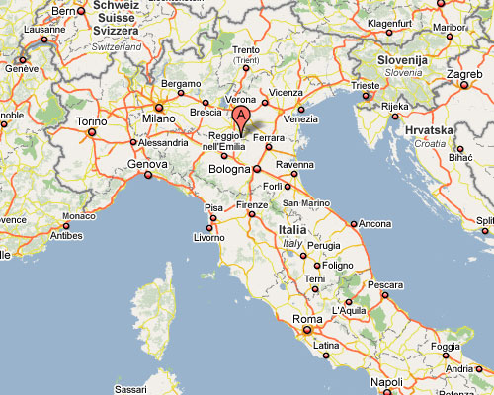
Cartina 2 di 6
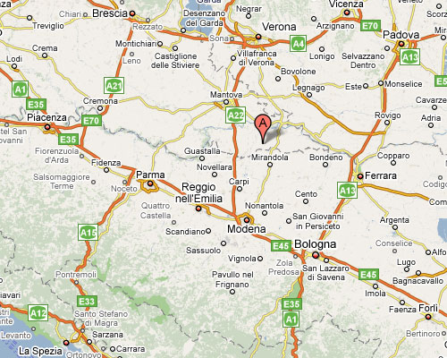
Cartina 3 di 6
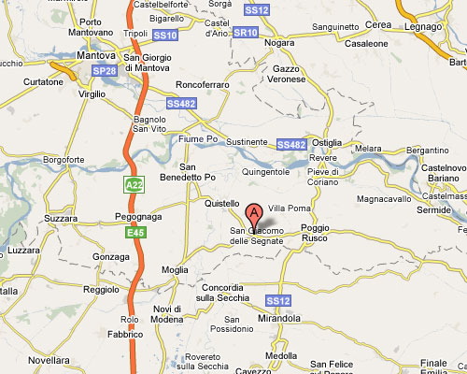
Cartina 4 di 6
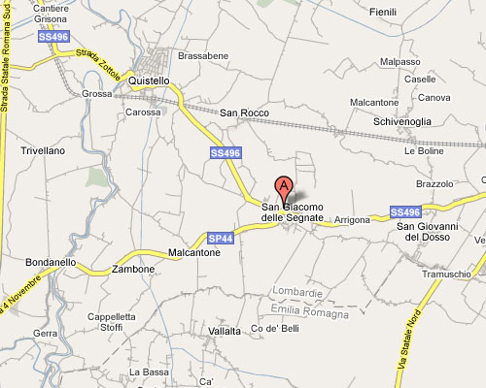

Cartina 5 di 6
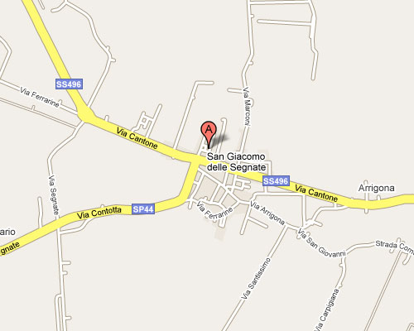
Cartina 6 di 6
